Documentação do Jogo de Xadrez em Java com UI Swing

**Introdução**

Este documento descreve o desenvolvimento de um jogo de xadrez em Java, utilizando programação orientada a objetos e a biblioteca Swing para a interface gráfica. O projeto abrange desde a arquitetura do jogo até suas funcionalidades principais.

**Arquitetura do Jogo**

O jogo de xadrez foi estruturado de acordo com as seguintes classes:

• **Peça**: Classe mãe da hierarquia de peças do xadrez. Contém atributos como cor, posição e métodos para movimentação;

◦ **Classes Herdadas**: Peão, Cavalo, Bispo, Torre, Rainha, Rei;

• **Tabuleiro**: Controla o estado do tabuleiro, gerencia a posição das peças e valida movimentos;

• **GameMannager**: Responsável pelo controle do fluxo do jogo, incluindo a alteração de turnos, validação de xeques e xeques-mate, movimentação e retirada de peças;

• **GUI**: Classe principal para iniciar a interface gráfica do jogo.

**Funcionalidades Principais**

O jogo implementa as funcionalidades padrão do xadrez:

1. **Movimentação das Peças**: As peças movem-se de acordo com as regras estabelecidas do xadrez;

2. **Xeques e Xeques Descobertos**: O jogo detecta quando um rei está em xeque ou xeque descoberto;

3. **Xeque-Mate**: O jogo termina quando um jogador alcança um xeque-mate;

4. **Roque**: Implementação do movimento especial de roque;

5. **En Passant**: Possibilidade de capturar um peão adversário através do movimento especial en passant;

6. **Promoção de Peão**: Um peão pode ser promovido a rainha quando alcança a oitava fileira do tabuleiro.

**Interface Gráfica**

Alguns exemplos da Interface Gráfica desenvolvida em Java com UI Swing,

Tela Inicial: Quando iniciado a partida, a tela inicial é logo no tabuleiro para jogar o Xadrez.

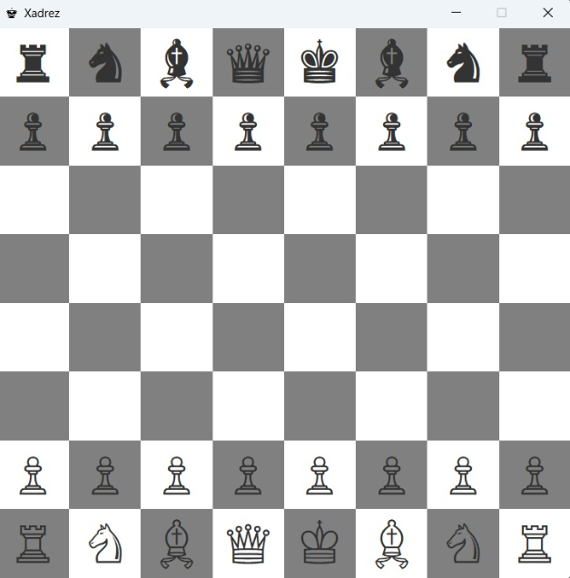

Possíveis movimentações: São coloridos todos os campos onde a peça selecionada pode se movimentar para.

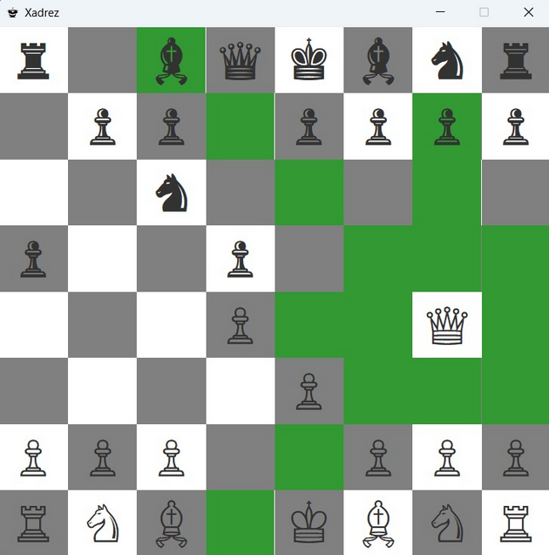

Xeque: Impossibilita qualquer outro movimento enquanto o Rei estiver em perigo.

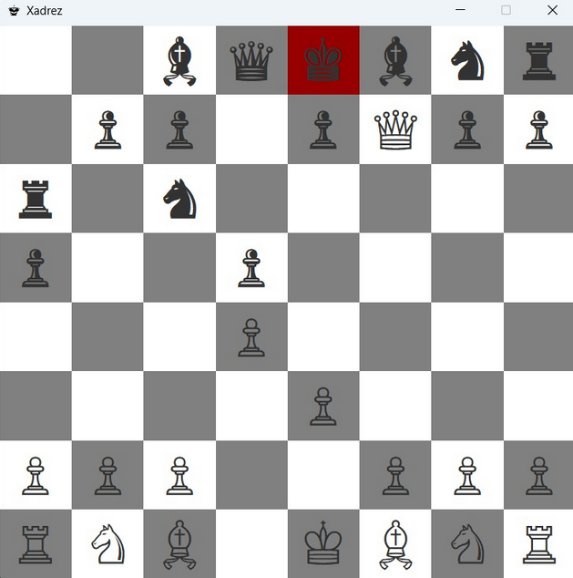

Xeque-mate: Finaliza o jogo e nomina um vencedor.

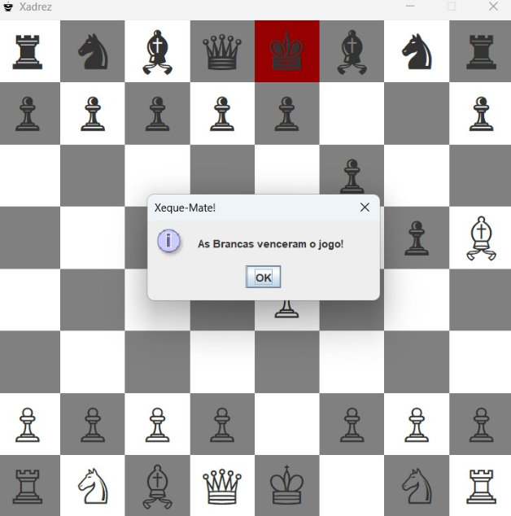

**Conclusão**

Este documento fornece uma visão geral do jogo de xadrez desenvolvido em Java com UI Swing. Para mais detalhes sobre a implementação de cada funcionalidade, consulte o código-fonte.